Тестирование задержек при передаче сообщений в ROS2 с использованием OpenSplice в качестве DDS.

В работе исследовались задержки при передаче сообщений в ROS2 в зависимости от их длины и количества сообщений. При передаче сообщений без перерывов возникает очередь на принятие и обработку этих сообщений соответствующим узлом — подписчиком. Исследовалось только время на передачу сообщения, так как подписчик никак не обрабатывал полученный пакет, а только принимал и записывал время, поэтому время на обработку сведено к минимуму. Процессы узлов(подписчика и издателя) привязываются к определенным процессорам с эксклюзивным использованием, что означает, что эти процессы монопольно используют ресурсы соответствующих процессоров и другие процессы их не прерывают.
Данный документ описывает последовательность действий для воспроизведения тестовых сцен и приводит результаты этих тестов в виде графиков, которые иллюстрируют увеличение времени передачи пакетов.
В полученных графиках показано, как с увеличением количества сообщений при маленьких(50 символов) и больших(5 000 000 символов) сообщениях увеличивается время на передачу пакетов узлу и какое время занимает передача основной части этих сообщений.
Подготовка среды для тестирования.

Ссылка на репозиторий с проектом: https://github.com/OSLL/ROS2-DDS-Testing/tree/master

Для того, чтобы собрать ядро, необходимо скачать исходники ядра и патч rt. Например, чтобы скачать в текущую директорию исходники и патч версии ядра 4.4.12, можно выполнить следующие команды:
wget https://www.kernel.org/pub/linux/kernel/v4.x/linux-4.4.12.tar.xz
wget https://www.kernel.org/pub/linux/kernel/projects/rt/4.4/patch-4.4.12-rt19.patch.xz

После этого нужно распаковать архивы и запатчить ядро:
xz -cd linux-4.4.12.tar.xz | tar xvf -
cd linux-4.4.12
xzcat ../patch-4.4.12-rt19.patch.xz | patch -p1

При конфигурации необходимо выбрать параметр “Fully Preemptible Kernel” (CONFIG_PREEMPT_RT_FULL). Например, используя для настройки menuconfig, данную опцию можно найти в General Setup -> Preemption Model.
После конфигурации ядра можно собрать ядро. Для этого нужно выполнить следующую команду:
make && make modules
После сборки ядра установить его можно с помощью следующей команды:
sudo make install && sudo make modules_install
После необходимо обновить конфигурацию загрузчика Grub:
grub-mkconfig -o /boot/grub/grub.cfg

Чтобы установить DDS ADLINK Opensplice, необходимо выполнить следующую команду:
sudo apt update && sudo apt install -q -y libopensplice69

Для установки ROS2(для Ubuntu 18.04 и 16.04) необходимо выполнить следующие команды:
1)sudo apt update && sudo apt install curl gnupg2 lsb-release
2)curl -s https://raw.githubusercontent.com/ros/rosdistro/master/ros.asc | sudo apt-key add -
3)sudo sh -c 'echo "deb [arch=amd64,arm64] http://packages.ros.org/ros2/ubuntu `lsb_release -cs` main" > /etc/apt/sources.list.d/ros2-latest.list'
4)sudo apt update
5)sudo apt install -y python-rosdep
6)sudo rosdep init
7)rosdep update
8)CHOOSE_ROS_DISTRO=dashing
9)rosdep install --from-paths ros2-linux/share --ignore-src --rosdistro $CHOOSE_ROS_DISTRO -y --skip-keys "console_bridge fastcdr fastrtps libopensplice67 libopensplice69 osrf_testing_tools_cpp poco_vendor rmw_connext_cpp rosidl_typesupport_connext_c rosidl_typesupport_connext_cpp rti-connext-dds-5.3.1 tinyxml_vendor tinyxml2_vendor urdfdom urdfdom_headers"
10)sudo apt install -y libpython3-dev

Чтобы создать cpuset’ы для процессов, используется скрипт create_cpuset.sh (необходимо запускать от пользователя root), лежащий в корне проекта. Он создает два cpuset’а и резервирует под каждый один процессор, устанавливая для них эксклюзивное использование. Ноды(узлы) при запуске записывают свои pid в cpuset’ы, таким образом привязываясь к процессору.

Описание тестовых сценариев и подготовка к тестированию.
Были написаны 2 тестовых сценария с 2 узлами — издетель(publisher), подписчик(subscriber):
1. Издатель отправляет без задержки 10 000 (символьных) сообщений длиной 50 символов.
2. Издатель отправляет без задержки 10 000 (символьных) сообщений длиной 5 000 000 символов.

Издатель записывает в файл publisher.txt время отправки в наносекундах при каждой отправке сообщения.

Подписчик принимает сообщение и записывает время его получения в массив. Когда он получает 10 000 заданных сообщений он завершает свою работу и переносит все данные из массива в файл subscriber.txt.

Для запуска тестов необходимо:
1) Собрать проект, для этого в директории test_delays необходимо выполнить команду: colcon build
2) Настроить среду (вместо <distro> указать название установленного дистрибутива ros2, например «dashing»):
source /opt/ros/<distro>/setup.bash
source ./install/setup.bash

Тестирование.
Оба узла при запуске добавляют свой pid в соответствующую cgroup, поэтому запуск тестов необходимо осуществлять от имени root пользователя!

Запуск тестов осуществляется из директории test_delays. Файлы с результатами будут созданы в этой же директории.
Запуск 1 сценария теста (cpuset`ы уже должны быть созданы с помощью скрипта, указанного выше):
RMW_IMPLEMENTATION=rmw_opensplice_cpp ros2 launch test_sub_and_pub run_test1_3.launch.py message_number:=10000 message_length:=50

После получения последнего сообщения подписчик выведет соответствующее сообщение, после этого можно завершать работу издателя с помощью комбинации клавиш: Ctrl+C.

Запуск 2 сценария:
RMW_IMPLEMENTATION=rmw_opensplice_cpp ros2 launch test_sub_and_pub run_test1_3.launch.py message_number:=10000 message_length:=5000000

Чтобы сохранить результаты надо сохранить файлы после 1 теста, так как издатель перезаписывает файл publisher.txt, а подписчик дописывает их в конец файла subscriber.txt.

Результаты.
Разность соответствующих значений в файлах является задержкой, по этой задержке мы и строим следующие графики:

1 сценарий:
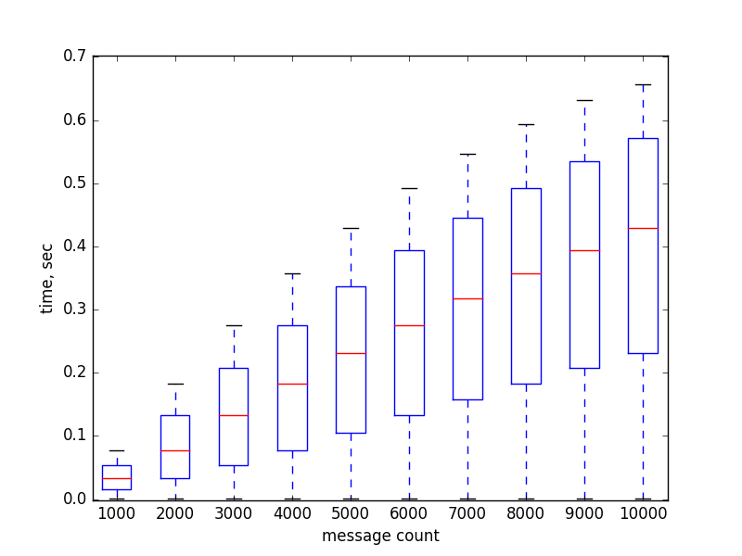
2 сценарий:
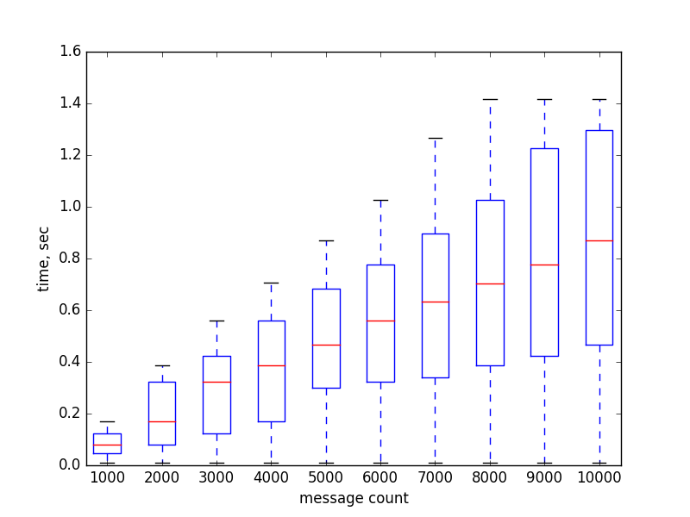
Тесты были проведены на следующей системе:
ROS2 Dashing
ОС: Ubuntu 18.04.3 LTS
Ядро: linux-5.0.21-rt16
Процессор: Intel Core i5-8250U CPU 1.60GHz × 8
Оперативная память: 8Gb

